МИНИСТЕРСТВО ОБРАЗОВАНИЯ И НАУКИ РОССИЙСКОЙ ФЕДЕРАЦИИ

Федеральное государственное автономное образовательное учреждение

высшего образования   
**«Национальный исследовательский   
Нижегородский государственный университет им. Н.И. Лобачевского»**

**(ННГУ)**

**Институт информационных технологий, математики и механики**

**Кафедра математического обеспечения и суперкомпьютерных технологий**

Направление подготовки «Прикладная математика и информатика»

Магистерская программа «Системное программирование»

**Отчет по лабораторной работе**

**«Начальная настройка весов нейронных сетей с**

**применением автокодировщиков»**

Выполнили:

студенты группы 381603м4

________________________ Гладилов, Волокитин, Левин,

Новак

__________________________ __________________________ под

Нижний Новгород

2017

**содержание**

1 Описание автокодировщиков 3

2 Проведенные эксперименты 4

2.1 Автокодировщик для полностью связанной сети 4

2.2 Автокодировщик для сверточной сети 5

3 Результаты экспериментов 6

4 Итоги 7

.

# Описание автокодировщиков

Большое количество параметров способны повлиять на точность и скорость обучения. Количество изображений, глубина сети, начальная настройка весов сети, при неудачном выборе одного из них мы можем получить неудачный эксперимент. Учитывая, что в современных задачах время на обучение сети может достигать недель, были предложены некоторые способы для предварительной настройки параметров сети, например начального приближения весов и уменьшения шумов на данных.

Автокодировщик (Autoencoder) – нейронная сеть, которая пытается максимально приблизить значения выходного сигнала к входному, т.е. наилучшим образом аппроксимировать тождественное преобразование.

Общую логику работы с автокодировщиком можно описать следующим образом:

* Реализация двух частей сети:
  + Кодирующая
  + Декодирующая
* Обучение сети на нашем наборе данных. Целью является максимально приблизить выходную картинку к входной.
* Конфигурация основной сети, слои которой аналогичны со слоями кодирующей части
* Инициализация весов начальными значениями, полученными из автокодировщика
* Тренировка основной сети

# Проведенные эксперименты

Для проведения экспериментов нами были выбраны две сети, показавшие одни из самых высоких результатов в предыдущих работах. Одна полностью связанная и одна сверточная сети. К сожалению, в библиотеке Caffe нет поддержки слоя unpooling, для решения этой проблемы мы видоизменили конфигурацию, убрав pooling слои.

## Автокодировщик для полностью связанной сети

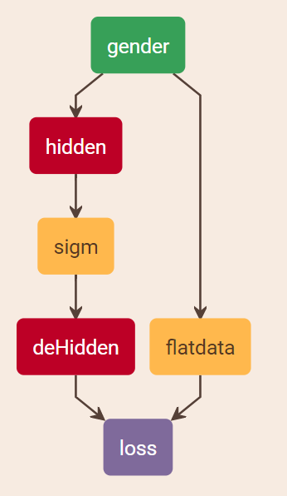

1. Автокодировщик для полносвязанной сети

Параметры:

* Вход: 150x150
* Скрытый слой: 1000

## Автокодировщик для сверточной сети

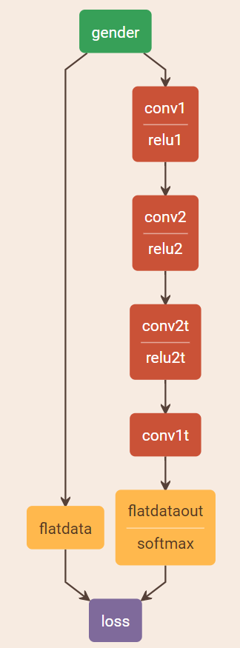

1. Автокодировщик для сверточной сети

Параметры:

* Свертка1: kernel_size 3x3; num_output 40
* Свертка2: kernel_size 3x3; num_output 64

# Результаты экспериментов

|  |  |
| --- | --- |
| **Конфигурация сети** | **Точность** |
| **FCNN** | 0.7878 |
| **CNN** | 0.788333 |

# Итоги

В данной лабораторной работе нами были реализованы автокодировщики для нескольких типов сетей. В целом, на данной задаче добиться существенных различий по сравнению со случайным заполнением нам не удалось.